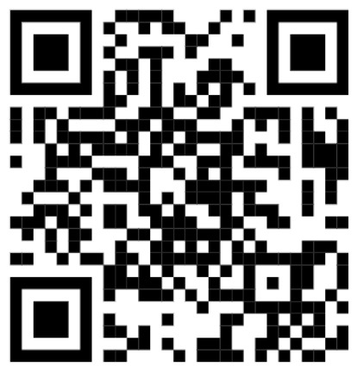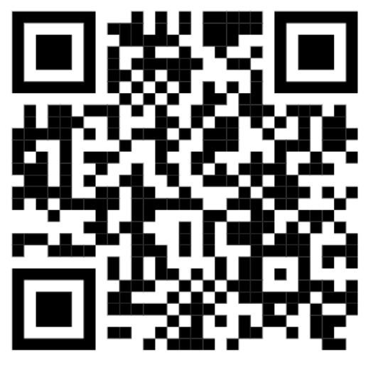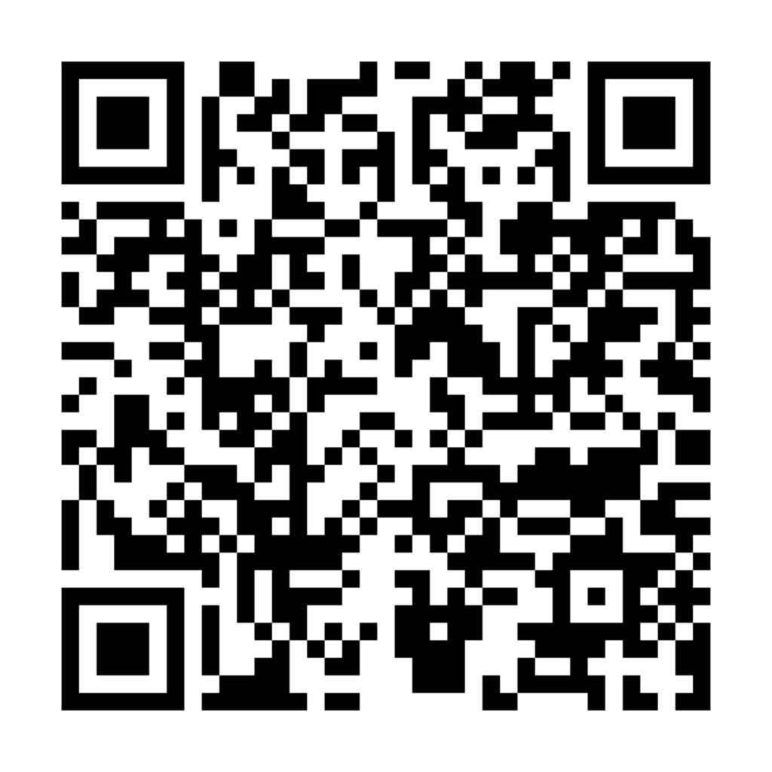صورة تحتوي على القمر الصناعي, النقل

تم إنشاء الوصف تلقائياًصورة تحتوي على شخص, ثياب, تشبث, رجل

تم إنشاء الوصف تلقائياً

**مدارس التربية قسم المتوسط**

**النشاط الطلابي**